Инструкция по регистрации в Навигаторе дополнительного образования для родителей
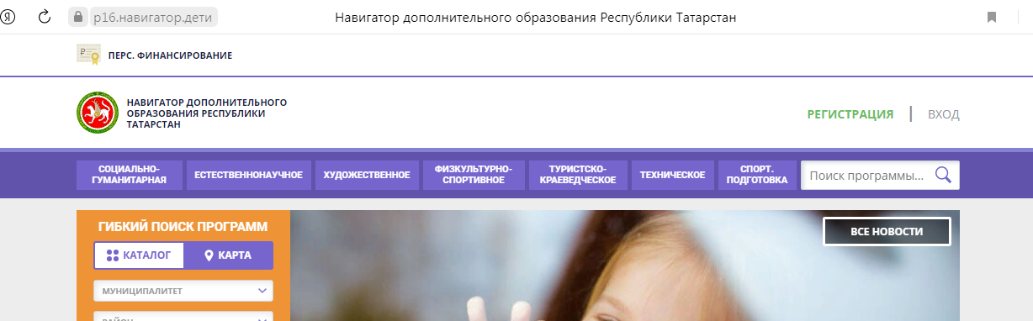
- Переходим по ссылке https://р16.навигатор.дети/

- Находим кнопку «Регистрация»


- Заполняем регистрационные данные, ставим галочку рядом с согласием на политику конфиденциальности и пользовательское соглашение.
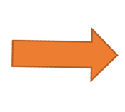
- Ждем ссылку для подтверждения регистрации на электронную почту.
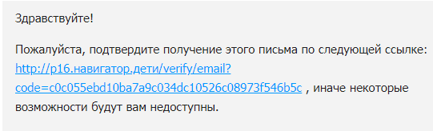
- Переходим по ссылке в письме и подтверждаем регистрацию.

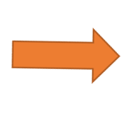
- На странице, куда вы попадете после перехода по ссылке, нажимаем на ваши ФИО вверху.
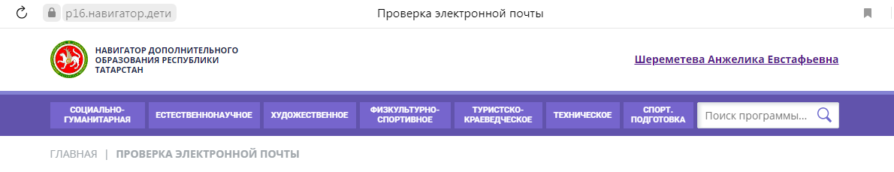

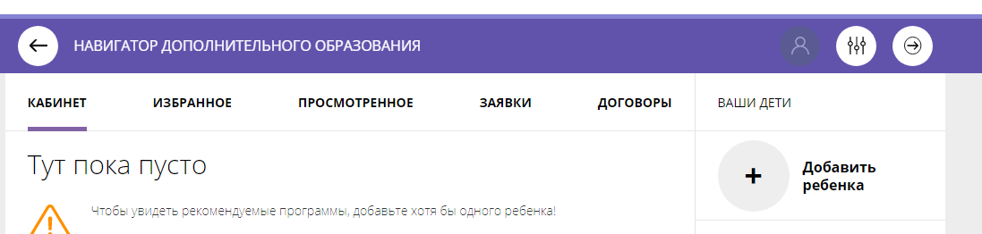
- Нажимаем на свои ФИО и попадаем в личный кабинет. Нажимаем на кнопку «Добавить ребенка».

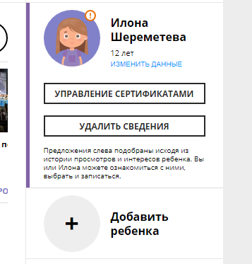
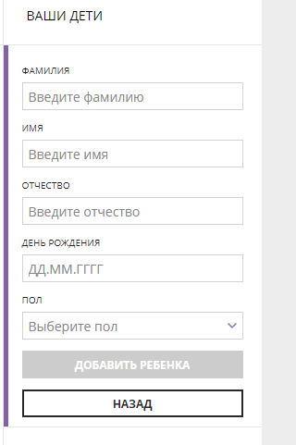
- В открывшемся поле справа заполняем данные о ребенке. После заполнения данных имя ребенка отобразится в вашем личном кабинете. Вы можете также добавить других детей от 5 до 17 лет.

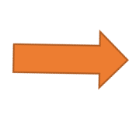
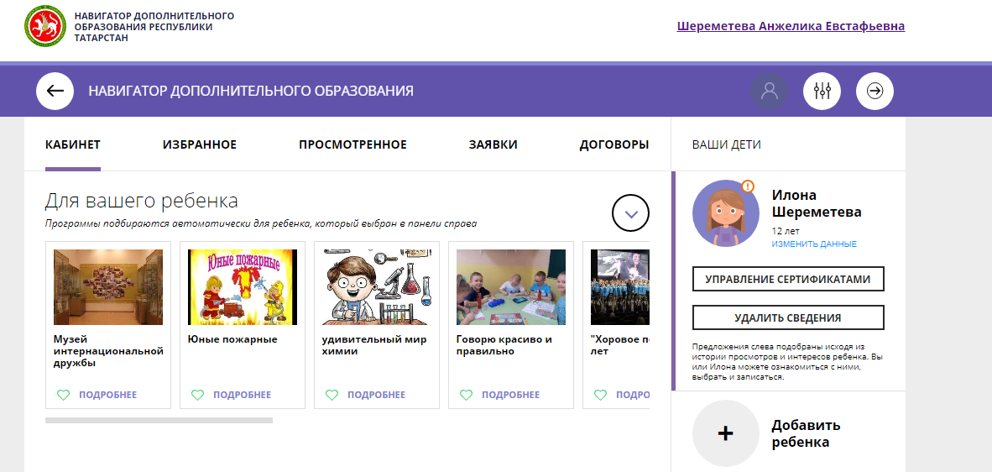
9.Переходим на главную страницу Навигатора.

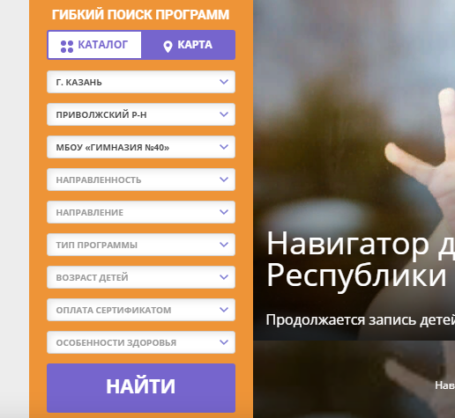
- В окне поиска программ вводим название муниципалитета – г. Казань, район – Приволжский, организатор – МБОУ «Гимназия №40» и нажимаем кнопку «Найти». Перед вами появятся все программы (и платные, и бесплатные) дополнительного образования, реализуемые нашей гимназией.

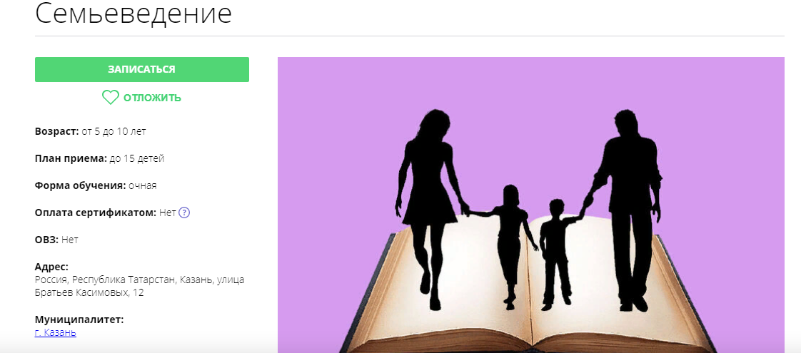
- Нажимаем на интересующую нас программу и переходим на ее страницу. Находим кнопку «Записаться».

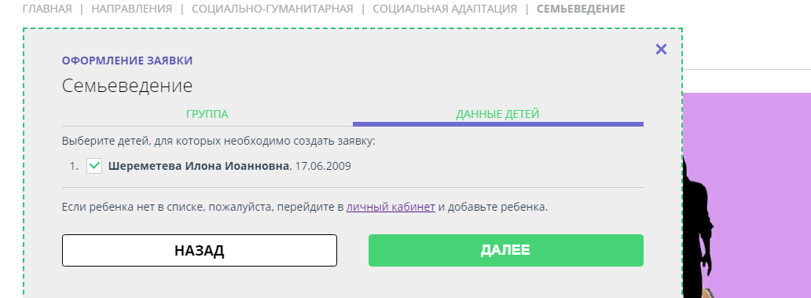
- Во всплывающем окне находим нужную группу, отмечаем галочкой ребенка, которого записываем в данный кружок и нажимаем кнопку «Далее».

- После подачи заявки гимназия включит вас в список кружка либо сообщит об отсутствии мест на данную программу. По истечении трех дней вы можете перезвонить в гимназию по тел. 2241734 (Елена Николаевна) и узнать статус заявки.
- Если ваша заявка подтверждена, вы приходите в гимназию (каб. 211) с вашим паспортом и СНИЛСом ребенка для записи в кружок.

